УТВЕРЖДАЮ:
начальник Управления образования администрации района
В.С. Горчагова

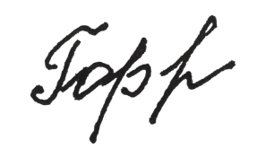
22 января 2021 года

План проведения РП «Школа классного руководителя»

Тема: «Профориентационная работа классных руководителей 6-7 и 8-9 классов по результатам ПО-тестирования»

Дата: 27 января 2021 года 14.00
Место проведения: онлайн-формат
Участники пленарного совещания: классные руководители 6-7 и 8-9 классов, заместители директоров по ВР.

14.00 –14.15 | «Современные проблемы профориентации учащихся»  (Суханинская М.Ю., методист Управления образования администрации района
14.15-14.35 | «Планирование профориентационной работы  на основе диагностик» Общая справка .  Первушина Н.А.МБОУ «Тотемская СОШ № 2»
15.35-15.50 | Систематизация деятельности классных руководителей по проведению профориентационной работы в классе.  Скамьина С.Г.МБОУ «Юбилейная СОШ»

